ЦИЛИНДРИ БУТАЛНИ ХИДРАВЛИЧНИ (ЦБХ)

са предназначени за вграждане в хидрозадвижването на машини и съоръжения.
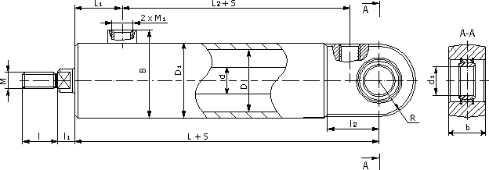
D | d | D₁ | L | L₁ | L₂ | I |  | I₁ min | B | I₂ | b | R | d₁ | M | M₁
 |  |  |  |  |  | min | max |  |  |  |  |  |  |  | normal
90 | 40; 50 | 103 | 198 | 56 | 105 | 48 | 70 | 18 | 122 | 55 | 35 | 45 | 35 | 36 x 2 | 27 x 2,0

ТЕХНИЧЕСКИ ДАННИ
Номинално налягане | 16 МРа, 25 MPa
Номинална скорост на буталото | 0.3 m/s
Ход на буталото | S mm-3500мм
Работна течност - хидравлични масла с показатели
- вискозитет | 10 - 300 cSt
- степен на филтрация | 63 µm
- температура | 253 - 353 ºK
Температура на околната среда | 253 - 353 ºK

НАЧИН НА ЗАЯВЯВАНЕ (ЦБХ 421 А1 DxS/I)
ЦБХ | 4 | 2 | 1 | А1 | D | S | I
Цилиндър Бутален Хидравличен | Начин на закрепване | Съотношение между работните повърхнини | Резба на буталния прът | Конструктивна разновидност | Диаметър на цилиндъра, mm | Ход на буталото, mm | Дължина на резбата на буталния прът, mm
 | 2 - ухо без лагер | 1 - 1.25 | 1 - външна резба
 | 4 - ухо със сферичен лагер | 2 - 1.60 | 2 - вътрешна резба
 |  |  |  |  | 90мм | 3500мм
- - -

УХО ЗАДНО (ДОЛНО)

БЕЗ ЛАГЕР
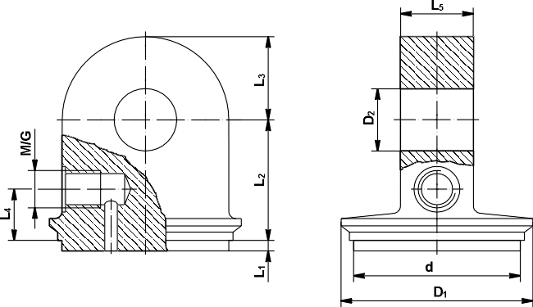

 | d | D₁ | D₂ | L₁ | L₂ | L₃ | L₄ | L₅ | M/G
Ø90 | 90 | 104 | 35 | 5 | 63 | 45 | 33 | 35 |  | 27x2

УХО ПРЕДНО (ГОРНО)

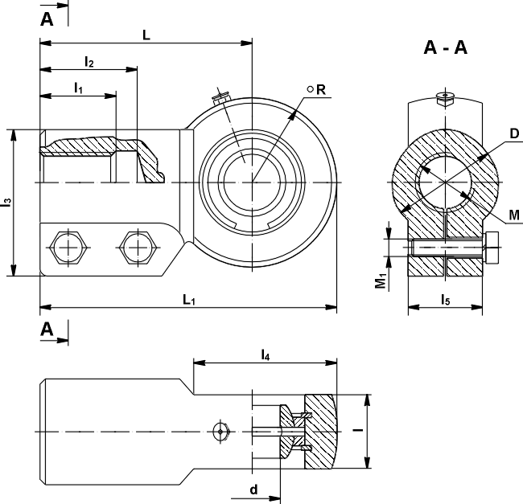

Тип | М | d | L | L1 | I | I₁ | I₂ | I₃ | I₄ | I₅ | oR | D | M₁
17013-04 | 36x2 | 35 | 140 | 180 | 35 | 45 | 70 | 65.5 | 100 | 35 | 40 | 53 | 12

